______________________________________________________________

Báo cáo #1: Tài liệu yêu cầu

Lớp học trực tuyến

Nhập môn Công nghệ phần mềm

(CSC13002)

Tên nhóm: SugarDEV

1. Vũ Lê Tuấn
2. Lê Quốc Đạt
3. Phạm Hoàng An
4. Trương Công Quốc Cường

Thành phố Hồ Chí Minh, 01/11/2020

# Thông tin nhóm

## Website / Facebook /GitHub của nhóm

1. https://github.com/harukishima/classpin
2. Microsoft Team: Group_NMCNPM18CNTT
3. https://trello.com/b/w7D936CG/main

## Danh sách thành viên

|  |  |  |  |  |
| --- | --- | --- | --- | --- |
| STT | MSSV | Họ Tên | Email | Điện thoại |
| 1 | 18120256 | Vũ Lê Tuấn | 18120256@student.hcmus.edu.vn | 0367105660 |
| 2 | 18120305 | Lê Quốc Đạt | 18120305@student.hcmus.edu.vn | 0569436800 |
| 3 | 18120273 | Phạm Hoàng An | 18120273@student.hcmus.edu.vn | 0348724198 |
| 4 | 18120299 | Trương Công Quốc Cường | 18120299@student.hcmus.edu.vn | 0937195913 |

# Lịch sử cập nhật

|  |  |  |  |  |
| --- | --- | --- | --- | --- |
| **STT** | **Ngày** | **Phiên bản** | **Mô tả** | **Tác giả** |
| 1 | 01/11/2020 | 1.0 | Hoàn thành báo cáo cơ bản | Tuấn |

# Nhận diện thành viên

* Vũ Lê Tuấn (nhóm trưởng): Hướng tác vụ. Quản lý và tổ chức nhóm
* Phạm Hoàng An (BA): Hướng tác vụ, hiểu biết về CSDL và phân tích hệ thống
* Lê Quốc Đạt (Dev): Hướng tác vụ, biết nhiều ngôn ngữ lập trình và lập trình tốt. Có kinh nghiệm lập trình web, back-end.
* Trương Công Quốc Cường (Dev): Hướng tương tác, có kĩ năng phân tích nghiệp vụ. Có khả năng thiết kế tốt.

**Phân tích đóng góp cá nhân**

|  |  |  |  |
| --- | --- | --- | --- |
| **STT** | **Thành viên** | **Công việc** | **Đóng góp** |
| 1 | Vũ Lê Tuấn | Thông tin nhóm, nhận diện thành viên, phân tích đóng góp cá nhân, danh sách actor, kế hoạch làm việc | 25% |
| 2 | Lê Quốc Đạt | Mô tả bài toán, yêu cầu phi chức năng | 25% |
| 3 | Phạm Hoàng An | Đặc tả use cases và vẽ biểu đồ use case, biều đồ tuần tự, yêu cầu chức năng | 25% |
| 4 | Trương Công Quốc Cường | Yêu cầu giao diện trên màn hình, đặc tả giao diện người sử dụng, danh sách stakeholder | 25% |

**Mục lục**

Thông tin nhóm 2

1. Website / Facebook /GitHub của nhóm 2

2. Danh sách thành viên 2

Lịch sử cập nhật 3

Nhận diện thành viên 4

Mô tả bài toán 8

1. Tên dự án: Phần mềm lớp học trực tuyến ClassPin 8

2. Mô tả dự án 8

3. Yêu cầu người dùng 8

4. Bảng chú giải thuật ngữ 9

Yêu cầu hệ thống 11

1. Yêu cầu chức năng 11

2. Yêu cầu phi chức năng 12

3. Yêu cầu về giao diện trên màn hình 12

Giao diện giáo viên khi vào lớp học đang quản lý: 14

Đặc tả yêu cầu chức năng 17

1. Danh sách các stakeholder 17

2. Danh sách các actor 17

3. Đặc tả use case và vẽ biểu đồ use case 17

a. Mô tả 17

b. Biểu đồ use case 19

c. Ma trận truy xuất nguồn gốc (Traceability Matrix) 20

d. Đặc tả use case 20

4. Biểu đồ tuần tự 27

Đặc tả giao diện người sử dụng 33

1. Thiết kế sơ bộ 38

2. Ước lượng nỗ lực của người 40

Kế hoạch làm việc 42

Tham khảo 43

# Mô tả bài toán

## Tên dự án: Phần mềm lớp học trực tuyến ClassPin

## Mô tả dự án

**- Ngữ cảnh:**

Giáo dục là một mảng thiết yếu của xã hội, việc học tập của học sinh và giáo viên chỉ diễn ra ở trường học là chưa đủ. Giáo viên và học sinh cần phải có một công cụ để theo dõi tiến độ, tăng tính tương tác, giảm thiểu đề thi trên giấy, đánh giá được quá trình học tập của học sinh. ClassPin là 1 dự án dành cho các trường học, lớp học nhằm đơn giản hóa công việc giảng dạy của giáo viên và tăng sự tương tác giữa giáo viên và học sinh, đáp ứng được các nhu cầu trên.

**- Mục tiêu dự án:**

+ Tạo ra một lớp học trực tuyến mà học sinh có thể tham gia vào bằng mã lớp học hoặc được tự động thêm vào bởi người quản trị (nhà trường). Giáo viên có thể tạo bài tập, câu hỏi trắc nghiệm trực tuyến và hạn nộp bài cho học sinh.

+ Học sinh sẽ được thông báo làm bài tập và phải hoàn thành trong thời gian cho phép.

+ Giáo viên sẽ theo dõi quá trình học tập, chấm bài, nhận xét học tập cho các học sinh.

**- Phạm vi dự án:**

+ Dự án sẽ không thực hiện chức năng họp trực tuyến (tương tác, gọi trực tuyến giữa giảng viên và học sinh thông qua camera và micro).

+ Không qua tâm đến chức năng nhắn tin giữa người dùng, không xây dựng diễn đàn hay mạng xã hội để đăng bài.

+ Không làm phiên bản ứng dụng cho các thiết bị android và ios (chỉ có phiên bản web).

+ Không tạo ngân hàng đề thi để giáo viện sử dụng ra đề (giáo viên phải tự soạn đề).

+ Dự án không phải phần mềm mua bán khóa học online.

+ Dự án không quan tâm đến việc quản lý thông tin học viên của nhà trường và lớp học.

## Yêu cầu người dùng

- Tôi là một giáo viên giảng dạy tại một trường Trung học phổ thông tại thành phố Hồ Chí Minh, đã làm việc được hơn 10 năm. Trong quá trình giảng dạy các em học sinh tại trường, tôi nhận ra điểm yếu của giáo dục hiện tại và cần có một số thay đổi nhất định để nâng cao chất lượng giảng dạy. Tôi cần một phần mềm để cải tiến sự tương tác giữa giáo viên và học sinh.

- UR1: Học sinh học không nhớ hết được những bài tập mà tôi đã giao, đôi khi không làm vì không sắp xếp được thời gian một cách hiệu quả giữa các môn học vì phải học quá nhiều môn. Hoặc là đôi khi có việc đột xuất tôi muốn thông báo cho lớp học. Tôi muốn phần mềm có chức năng hiển thị thông báo cho các học viên của lớp tôi.

- UR2: Tôi được phân công dạy nhiều lớp, nhiều môn khi có một học sinh mail hỏi bài tôi, nếu em ấy không ghi rõ ràng tên lớp thì tôi cũng không biết em ấy học lớp nào. Phần mềm tôi cần phải có chức năng tạo nhiều lớp học (học sinh lớp khác không được tham gia vào).

- UR3: Bài kiểm tra đối với một học sinh phổ thông là rất nhiều, nhằm giảm thiểu việc dùng giấy, tôi muốn phần mềm cho phép tôi tạo bài kiểm tra cho tất cả các học sinh của lớp (có thể là bài trắc nghiệm hoặc đề thi pdf) và học sinh có thể thực hiện tại nhà thông qua máy tính.

- UR4: Trong quá trình chấm thi tôi phải tốn rất nhiều thời gian và đôi khi xảy ra sai sót khi chấm quá nhiều bài thi. Tôi mong muốn phần mềm có chức năng chấm điểm cho học sinh sau khi làm xong bài tập.

- UR5: Khi ra đề thi tôi thường xáo thứ tự câu hỏi để học sinh không quay cóp. Tôi cũng muốn phần mềm có chức năng này.

- UR6: Dạy học tại lớp tôi không thể đánh giá được toàn bộ năng lực của học sinh. Tôi muốn hệ thống thống kê điểm của sinh viên của toàn bộ lớp (có thể bằng biểu đồ).

- UR7: Học sinh sẽ được xem đáp án hoặc lời giải của bài tập mà tôi đã giao sau khi thời gian thi kết thúc.

- UR8: Tôi dạy rất nhiều lớp học nên muốn có chức năng tìm kiếm lớp học theo tên một cách nhanh chóng.

- UR9: Những thắc mắc của học sinh hỏi tôi trong thời gian đứng lớp là chưa đủ nên tôi muốn phần mềm có chức năng thảo luận về bài tập mà tôi đã giao, nhờ đó tôi biết được học sinh hiểu bài đến đâu.

- UR10: Tôi muốn xác định rõ danh tính của thành viên trong lớp nên yêu cầu phần mềm lưu lại thông tin cơ bản của học sinh trong lớp tôi.

## Bảng chú giải thuật ngữ

|  |  |  |
| --- | --- | --- |
| STT | Thuật ngữ | Giải thích |
| 1 | Button | Nút, yêu cầu chức năng hệ thống. |
| 2 | Sidebar | Phần bên trái trang web chứa các mục yêu cầu chức năng hệ thống. |
| 3 | Marketing | Quảng bá, xây dựng thương hiệu và độ phổ biến. |
| 4 | Nhân viên IT | Người bảo trì hệ thống |
| 5 | Admin | Người quản trị hệ thống |
| 6 | User | Người sử dụng hệ thống |
| 7 | deadline | Hạn chót |
| 8 | Content | Nội dung, các mục được hiển thị. |
| 9 | Dashboard | Bảng cung cấp dữ liệu, nội dung, các công cụ để tương tác với hệ thống. |
| 10 | Header | Tiêu đề trang web, cấu trúc nội dung và khu vực truy cập. |
| 11 | Navigation | Thanh điều hướng |
| 12 | Tab | Bảng trình bày nội dung của 1 mục. |

# Yêu cầu hệ thống

## Yêu cầu chức năng

NOTE: Giá trị ưu tiên giảm dần theo trọng số tăng dần [5🡪1]

|  |  |  |  |
| --- | --- | --- | --- |
| **ID** | **Trọng số** | **Yêu cầu chức năng** | |
| REQ-1 | 3 | Ứng dụng web sẽ gửi thông báo đến học sinh khi giáo viên có thông tin cần thông báo đến lớp. (UR1) | |
| REQ-2 | 1 | Ứng dụng web cho phép giáo viên quản lý nhiều lớp. (UR2) | |
| REQ-3 | 1 | Ứng dụng web cung cấp một giao diện để giáo viên và học sinh của một lớp có thể trao đổi. (UR2, UR9) | |
| REQ-4 | 1 | Ứng dụng web cho phép giáo viên tạo và quản lý đề thi online của lớp. (UR3) | |
| REQ-5 | 1 | Ứng dụng web sẽ cho phép học sinh làm bài kiểm tra online. (UR3) |
| REQ-6 | 2 | Ứng dụng sẽ chấm điểm bài làm của học sinh. (UR4) |
| REQ-7 | 3 | Ứng dụng sẽ báo điểm cho học sinh. Sau khi làm xong bài kiểm tra, học sinh sẽ nhận được điểm bài làm đó. (UR4) |
| REQ-8 | 2 | Ứng dụng web sẽ xáo trộn thứ tự các câu hỏi của bài kiểm tra. (UR5) |
| REQ-9 | 2 | Ứng dụng web cho phép học sinh tham gia vào nhiều lớp học. (UR2) |
| REQ-10 | 4 | Sau mỗi đợt kiểm tra, ứng dụng web sẽ xuất báo cáo thống kê cho giáo viên điểm học sinh của lớp. (UR6) |
| REQ-11 | 5 | Ứng dụng web sẽ cho học sinh xem đáp án của bài làm sau khi thời gian kiểm tra kết thúc. (UR7) |
| REQ-12 | 3 | Ứng dụng sẽ hiển thị danh sách lớp giáo viên đang quản lý và hỗ trợ tìm kiếm theo tên lớp. (UR8) |
| REQ-13 | 3 | Ứng dụng cho phép học sinh tìm kiếm lớp theo tên lớp. Học sinh tìm kiếm lớp trong danh sách lớp mình đã đăng ký. |
| REQ-14 | 3 | Ứng dụng sẽ hiển thị danh sách và thông tin cơ bản của tất cả học sinh theo lớp học mà một giáo viên quản lý. (UR10) |
| REQ-15 | 2 | Ứng dụng cho phép giáo viên loại bỏ học sinh ra khỏi lớp. (UR10) |
| REQ-16 | 1 | Ứng dụng cho phép giáo viên thêm và quản lý tài liệu học tập của một lớp. (UR9) |
| REQ-17 | 1 | Ứng dụng cho phép học sinh xem tài liệu mà giáo viên của lớp mình tham gia. (UR9) |
| REQ-18 | 1 | Ứng dụng được sử dụng trên môi trường web. |
| REQ-19 | 1 | Người sử dụng có tài khoản cá nhân. (UR2) |

## Yêu cầu phi chức năng

|  |  |  |
| --- | --- | --- |
| **ID** | **Trọng số** | **Yêu cầu phi chức năng** |
| NFR1 | 4 | Giáo viên và học sinh có kỹ năng tin học cơ bản có thể sử dụng thành thạo phần mềm sau 1 giờ đào tạo. |
| NFR2 | 1 | Loại cơ sở dữ liệu là non-SQL. |
| NFR3 | 5 | Hệ thống sẽ bảo trì 2 lần trong tháng ít hơn 1 tiếng một lần nếu không xảy ra trường hợp đặc biệt trong khoảng thời gian định kỳ. |
| NFR4 | 2 | Lưu trữ cơ sở dữ liệu online. |
| NFR5 | 1 | Password của người dùng phải được hash bằng bcrypt. |
| NFR6 | 4 | Mỗi trang web phải load trong 2s nếu đường truyền ổn định. |
| NFR7 | 2 | Chỉ những người có vai trờ quản trị viên mới được xóa mọi lớp học. |

## Yêu cầu về giao diện trên màn hình

*Giao diện sử dụng ngôn ngữ chính là tiếng Việt và sử dụng tối đa 3 màu sắc chủ đạo: trắng, xanh lá cây và đen.*

*Giao diện dashboard sau khi đăng nhập của người dùng:*

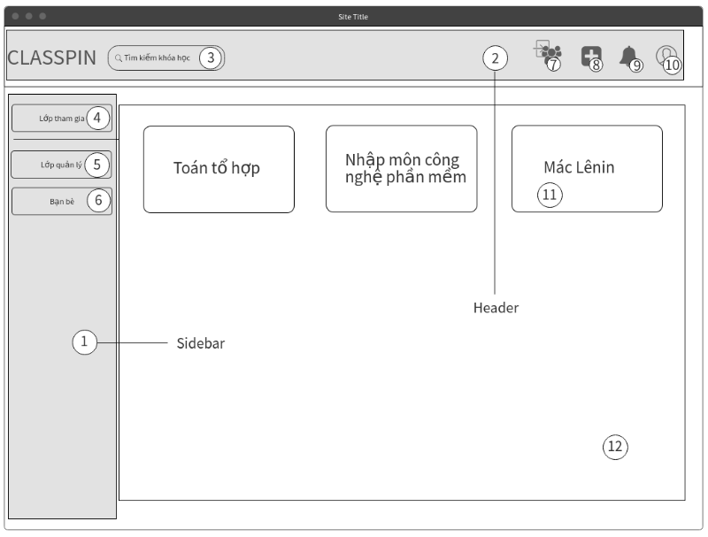

Giải thích:

|  |  |
| --- | --- |
| Số thứ tự | Mô tả |
| 1 | Sidebar. |
| 2 | Header. |
| 3 | Search bar tìm kiếm khóa học theo tên khóa học. |
| 4 | Button xem lớp tham gia với vai trò là học sinh. |
| 5 | Button xem lớp đang quản lý với vai trò giáo viên. |
| 6 | Button xem bạn bè. |
| 7 | Button gửi yêu cầu tham gia vào khóa học bằng cách nhập id khóa học. |
| 8 | Button tạo khóa học, giáo viên khóa học mới được tạo là user tạo khóa học. |
| 9 | Button hiện thông báo từ các khóa học đang tham gia. |
| 10 | Button điều hướng đến trang cá nhân hoặc thực hiện đăng xuất tài khoản. |
| 11 | Button điều hướng đến một khóa học cụ thể. |
| 12 | Content của button được chọn ở sidebar. |

# Giao diện giáo viên khi vào lớp học đang quản lý:

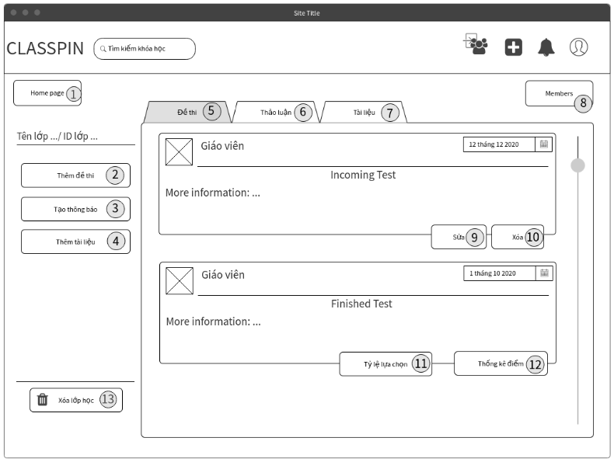

Giải thích:

|  |  |
| --- | --- |
| Số thứ tự | Mô tả |
| 1 | Button trờ về dashboard của user. |
| 2 | Button tạo đề thi. |
| 3 | Button tạo thông báo gửi đến học sinh. |
| 4 | Button thêm tài liệu vào lớp học. |
| 5 | Tab xem danh sách các đề thi trong lớp. |
| 6 | Tab tham gia thảo luận trong lớp. |
| 7 | Tab vào mục tài liệu của lớp học. |
| 8 | Button vào mục thành viên của lớp học để xem và quản lý. |
| 9 | Button sửa đề thi được tạo nhưng chưa đến thời điểm bắt đầu kiểm tra. |
| 10 | Button xóa đề thi được tạo nhưng chưa đến thời điểm bắt đầu kiểm tra. |
| 11 | Button thống kê tỷ lệ lựa chọn các đáp án của đề thi đã kết thúc giờ làm bài. |
| 12 | Button thống kê điểm các bài làm của đề thi đã kết thúc giờ làm bài. |
| 13 | Button xóa lớp học. |

Giao diện học sinh khi vào lớp học:

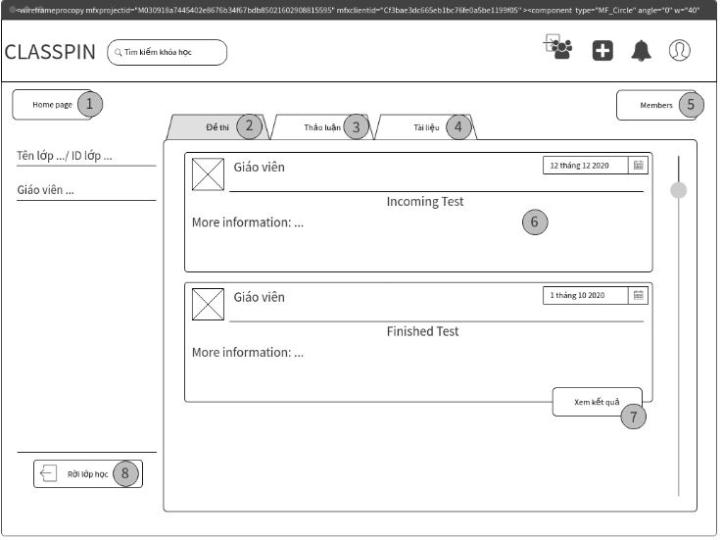

Giải thích:

|  |  |
| --- | --- |
| Số thứ tự | Mô tả |
| 1 | Button trờ về dashboard của user. |
| 2 | Tab xem danh sách các đề thì trong lớp học. |
| 3 | Tab tham gia mục thảo luận của lớp học. |
| 4 | Tab vào mục tài liệu của lớp học. |
| 5 | Button để xem danh sách các thành viên là học sinh trong lớp. |
| 6 | Content của một bài thi sắp đến, khi đến giờ học sinh có thể chọn để tham gia làm bài kiểm tra. |
| 7 | Button hiện kết quả bài làm bài thi khi học sinh đã nộp bài. |
| 8 | Button để rời lớp học. |

Giao diện của admin:

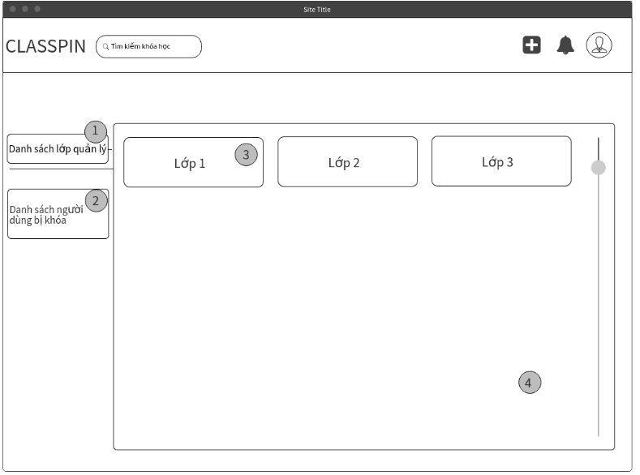

Giải thích:

|  |  |
| --- | --- |
| Số thứ tự | Mô tả |
| 1 | Button xem danh sách lớp đang quản lý. |
| 2 | Button xem danh sách tài khoản mà admin đã khóa. |
| 3 | Button đến lớp học được chọn. |
| 4 | Content khi chọn 1 button trên sidebar. |

# Đặc tả yêu cầu chức năng

## Danh sách các stakeholder

|  |  |  |
| --- | --- | --- |
| Số thứ tự | Tên của stakeholder | Mô tả |
| 1 | Giáo viên | Tạo và quản lý lớp học. |
| 2 | Học sinh | Tham gia và hoạt động trong lớp học. |
| 3 | Nhân viên IT | Quản lý hệ thống tại một trường học, đảm bảo các tài khoản người dùng hoặc lớp học hợp lệ. |
| 4 | Đội ngũ phát triển | Là người quản lý, xây dựng và phát triển hệ thống. |
| 5 | Đội ngũ maketing, quảng cáo | Là những người tạo chiến dịch quảng cáo cho phần mềm. |
| 6 | Đại diện của trường | Là nhân viên, giáo viên hoặc hiệu trưởng triển khai phần mềm cho trường. |
| 7 | Nhà đầu tư | Người đầu tư vào dự án. |

## Danh sách các actor

* Admin: Người quản lý hệ thống, xem được danh sách các user, xoá lớp học, chặn người dùng.
* Giáo viên: Là người tạo ra và quản lí lớp học. Giáo viên có thể thêm và xoá các thành viên trong lớp, tạo và đặt lịch cho bài kiểm tra, xem các thông tin thống kê trong lớp học như thống kê điểm của các học sinh, tỉ lệ trả lời,…Giáo viên có thể đăng lên các tài liệu, bài giảng cần thiết cho lớp học, giao bài tập cho học sinh, tham gia thảo luận và trả lời câu hỏi của học sinh.
* Học sinh: Là người tham gia vào lớp học. Học sinh được phép tham gia thảo luận trong lớp, làm bài tập và bài kiểm gia mà giáo viên giao cho, xem bài giảng và tài liệu của lớp.

## Đặc tả use case và vẽ biểu đồ use case

### Mô tả

**\*UC-1: Đăng ký.** Cho phép khách đăng ký tài khoản để sử dụng chức năng hệ thống.

**\*UC-2: Đăng Nhập.** Cho phép khách đăng nhập khi đó hệ thống sẽ xác định vai trò tương ứng (giáo viên/học sinh/admin).

**\*UC-3: Sửa mật khẩu.** Cho phép người dùng đổi mật khẩu.

**\*UC-4: Sửa thông tin.** Cho phép người dùng thay đổi thông tin cá nhân của mình.

**\*UC-5: Đăng xuất.** Cho phép người dùng thoát khỏi hệ thống.

**\*UC-6: Xem danh sách lớp học đã đăng ký.** Học sinh xem danh sách lớp học mà mình đã đăng kí.

**\*UC-7: Truy cập lớp học đã đăng ký.** Cho phép học sinh vào lớp học mà mình đã đăng ký để dùng các tài nguyên được cung cấp bởi lớp học.

**\*UC-8: Đăng ký lớp học.** Cho phép học sinh đăng ký để được quyền truy cập vào lớp học.

**\*UC-9: Làm bài kiểm tra.** Học sinh làm bài kiểm tra được cung cấp bởi lớp học.

**\*UC-10: Xem kết quả.** Hiện kết quả bài làm sau khi học sinh hoàn thành bài kiểm tra.

**\*UC-11: Xem tài liệu.** Cho phép học sinh xem tài liệu được cung cấp bởi lớp học mình đã đăng kí.

**\*UC-12: Thoát lớp học.** Cho phép sinh viên rút khỏi lớp học đã đăng kí.

**\*UC-13: Quản lý bài kiểm tra.** Giáo viên quản lý lớp có thể thêm/xoá/sửa bài kiểm tra.

**\*UC-14: Quản lý lớp học.** Giáo viên quản lý lớp có thể thêm/xoá/sửa khoá học.

**\*UC-15: Quản lý tài liệu.** Giáo viên quản lý lớp có thể thêm/xoá/sửa tài liệu.

**\*UC-16: Truy cập lớp học đã tạo.** Giáo viên có thể truy cập vào lớp học mình đã tạo.

**\*UC-17: Review kết quả.** Giáo viên có thể xem tổng kết quả bài kiểm tra của tất cả thành viên trong lớp.

**\*UC-18: Xoá học sinh.** Giáo viên có thể xoá học sinh bất kỳ ra khỏi lớp.

**\*UC-19: Xem danh sách học sinh.** Cho phép giáo viên xem danh sách học sinh tham gia vào lớp học mình quản lý.

**\*UC-20: Thảo luận.** Giáo viên và học sinh của cùng một lớp có thể đăng các nội dung thảo luận trong lớp.

**\*UC-21: Quản lý giáo viên/học sinh.** Admin có thể thêm hoặc vô hiệu hoá giáo viên/học sinh.

**\*UC-22: Gửi thông báo.** Giáo viên có thể gửi thông báo đến học sinh của một lớp.

**\*UC-23: Xem danh sách lớp đang quản lý.** Giáo viên có thể xem danh sách lớp học mà mình đang quản lý.

**\*UC-24: Tạo lớp.** Cho phép giáo viên tạo lớp học.

**\*UC-25: Quản lý lớp.** Cho phép Admin thêm/xoá/sửa lớp.

### Biểu đồ use case

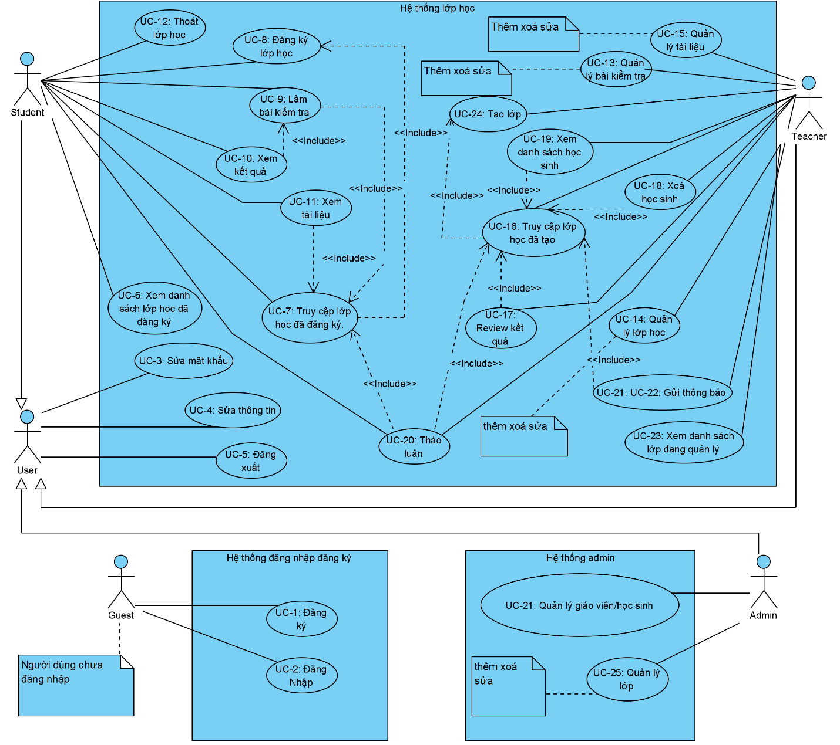

### Ma trận truy xuất nguồn gốc (Traceability Matrix)

|  |  |  |  |  |  |  |  |  |  |  |  |  |  |  |  |  |  |  |  |  |
| --- | --- | --- | --- | --- | --- | --- | --- | --- | --- | --- | --- | --- | --- | --- | --- | --- | --- | --- | --- | --- |
| Priority | REQ  UC | 1 | 2 | 3 | 4 | 5 | 6 | 7 | 8 | 9 | 10 | 11 | 12 | 13 | 14 | 15 | 16 | 17 | 18 | 19 |
| 1 | UC-1 |  |  |  |  |  |  |  |  |  |  |  |  |  |  |  |  |  |  | x |
| 1 | UC-2 |  |  |  |  |  |  |  |  |  |  |  |  |  |  |  |  |  |  | x |
| 5 | UC-3 |  |  |  |  |  |  |  |  |  |  |  |  |  |  |  |  |  |  | x |
| 5 | UC-4 |  |  |  |  |  |  |  |  |  |  |  |  |  |  |  |  |  |  | x |
| 2 | UC-5 |  |  |  |  |  |  |  |  |  |  |  |  |  |  |  |  |  |  | x |
| 4 | UC-6 |  |  |  |  |  |  |  |  |  |  |  |  | x |  |  |  |  |  |  |
| 1 | UC-7 |  |  |  |  |  |  |  |  | x |  |  |  |  |  |  |  |  |  |  |
| 1 | UC-8 |  |  |  |  |  |  |  |  | x |  |  |  |  |  |  |  |  |  |  |
| 1 | UC-9 |  |  |  |  | x |  |  | x |  |  |  |  |  |  |  |  |  |  |  |
| 2 | UC-10 |  |  |  |  |  | x | x |  |  |  | x |  |  |  |  |  |  |  |  |
| 3 | UC-11 |  |  |  |  |  |  |  |  |  |  |  |  |  |  |  |  | x |  |  |
| 4 | UC-12 |  |  |  |  |  |  |  |  |  |  |  |  |  |  |  |  |  |  |  |
| 2 | UC-13 |  |  |  | x |  |  |  |  |  |  |  |  |  |  |  |  |  |  |  |
| 1 | UC-14 |  | x |  |  |  |  |  |  |  |  |  |  |  |  |  |  |  |  |  |
| 2 | UC-15 |  |  |  |  |  |  |  |  |  |  |  |  |  |  |  | x |  |  |  |
| 2 | UC-16 |  | x |  |  |  |  |  |  |  |  |  |  |  |  |  |  |  |  |  |
| 5 | UC-17 |  |  |  |  |  |  |  |  |  | x |  |  |  |  |  |  |  |  |  |
| 3 | UC-18 |  |  |  |  |  |  |  |  |  |  |  |  |  |  | x |  |  |  |  |
| 3 | UC-19 |  |  |  |  |  |  |  |  |  |  |  |  |  | x |  |  |  |  |  |
| 4 | UC-20 |  |  | x |  |  |  |  |  |  |  |  |  |  |  |  |  |  |  |  |
| 2 | UC-21 |  |  |  |  |  |  |  |  |  |  |  |  |  |  |  |  |  |  |  |
| 3 | UC-22 | x |  |  |  |  |  |  |  |  |  |  |  |  |  |  |  |  |  |  |
| 2 | UC-23 |  |  |  |  |  |  |  |  |  |  |  | x |  |  |  |  |  |  |  |
| 1 | UC-24 |  | x |  |  |  |  |  |  |  |  |  |  |  |  |  |  |  |  |  |
| 3 | UC-25 |  |  |  |  |  |  |  |  |  |  |  |  |  |  |  |  |  |  |  |

### Đặc tả use case

|  |  |
| --- | --- |
| **Use case ID** | **14** |
| Tên use case | Giáo viên tạo lớp học |
| Tóm tắt | 1. Use case bắt đầu khi giáo viên chọn button “Tạo lớp học”. 2. Hệ thống hiển thị form điền thông tin của lớp học.    1. Giáo viên nhấn chọn nút “Tạo” để hoàn thành thủ tục.    2. Hệ thống tạo lớp học với các thông tin được giáo viên điền vào đơn và lưu vào hệ thống và lưu lại vào cơ sở dữ liệu.    3. Hệ thống gửi thông báo tạo lớp thành công về người dùng. |
| Tác nhân | Giáo viên |
| Điều kiện tiên quyết | Người dùng đã đăng nhập vào hệ website. |
| Kết quả | Lớp học mới được tạo, hệ thống lưu thông tin lớp học vào cơ sở dữ liệu. Người tạo lớp học là giáo viên quản lý lớp học đó. |
| Kịch bản chính | Ở bước 2: Giáo viên điền đầy đủ thông tin vào form yêu cầu.  Ở bước 2: Giáo viên nhấn chọn nút “Tạo” và lớp học mới được tạo. |
| Kịch bản phụ | Ở bước 2: Giáo viên không tạo lớp nhấn chọn nút “Hủy” đề dừng thủ tục.  Ở bước 3.1: Giáo viên không điền đầy đủ thông tin vào form yêu cầu, hệ thống sẽ không cho nhấn nút “Tạo” trên form và buộc người dùng phải chọn nút “Hủy” hoặc điền đầy đủ thông tin vào form.  Ở bước 3.1: Người dùng gặp sự cố về đường mạng hoặc thiết bị nên không gửi được yêu cầu cho hệ thống, lớp học không được tạo.  Ở bước 3.3: Hệ thống gặp sự cố về đường truyền nên không gửi thông báo tạo lớp thành công về cho giáo viên. |
| Ràng buộc phi chức năng | Hệ thống gửi phản hồi tạo không quá 2 giây nếu không có sự cố về đường mạng hoặc sự cố tại máy tính người dùng do các tác nhân không liên quan đến hệ thống.  Dữ liệu đươc lưu trữ online. |

|  |  |
| --- | --- |
| **Use case ID** | **15** |
| Tên use case | Giáo viên tạo tài liệu |
| Tóm tắt | 1. Giáo viên chọn nút “Thêm tài liệu”. 2. Hệ thống gửi form điền nội dung tài liệu để giáo viên nhập vào.    1. Giáo viên chọn nút “Tạo” để gửi yêu cầu cho hệ thống.    2. Hệ thống lưu lại dữ liệu về tài liệu vào cơ sở dữ liệu.    3. Hệ thống gửi thông báo cập nhật thành công về cho giáo viên. |
| Tác nhân | Giáo viên |
| Điều kiện tiên quyết | Giáo viên đã đăng nhập vào hệ thống.  Giáo viên đã truy cập vào lớp học. |
| Kết quả | Tài liệu mới được tạo ra, lưu vào cơ sở dữ liệu hệ thống và hiển thị trong mục tài liệu của lớp học. |
| Kịch bản chính | Ở bước 2: Giáo viên điền nội dung vào form mà hệ thống  Ở bước 3.1: Sau khi điền xong, giáo viên nhấn chọn “Tạo” để gửi thông tin về hệ thống. |
| Kịch bản phụ | Ở bước 2: Giáo viên không điền nội dung vào form nên hệ thống không cho phép sử dụng nút “Tạo” nên người dùng phải chọn nút “Thoát” hoặc buộc phải điền nội dung.  Ở bước 3.1: Người dùng gặp sự cố về đường mạng hoặc thiết bị nên không gửi được yêu cầu cho hệ thống, tài liệu mới không được thêm vào lớp.  Ở bước 3.3: Hệ thống gặp sự cố về đường truyền nên không gửi thông báo thêm tài liệu thành công về cho giáo viên. |
| Ràng buộc phi chức năng | Hệ thống gửi phản hồi tạo không quá 2 giây nếu không có sự cố về đường mạng hoặc sự cố tại máy tính người dùng do các tác nhân không liên quan đến hệ thống.  Dữ liệu đươc lưu trữ online. |

|  |  |
| --- | --- |
| **Use case ID** | **13** |
| Tên use case | Giáo viên tạo bài kiểm tra |
| Tóm tắt | 1. Giáo viên chọn nút “Thêm đề thi”.    1. Hệ thống gửi form điền thông tin mô tả đề thi cho giáo viên nhập nội dung.    2. Giáo viên điền nội dung vào form.    3. Giao viên chọn nút “Thêm” để gửi dữ liệu về cho hệ thống.    4. Hệ thống lưu dữ liệu được nhập vào cơ sở dữ liệu. 2. Hệ thông gửi thông báo lưu trữ thành công và gửi form điền nội dung các câu hỏi và lựa chọn trong đề thi.    1. Giáo viên điền nội dung các câu hỏi và lựa chọn, đáp án.    2. Giáo viên chọn nút “Tạo” để gửi dữ liệu về cho hệ thống.    3. Hệ thống lưu trữ dữ liệu vào cơ sở dữ liệu. 3. Hệ thống gửi thông báo tạo đề thi thành công về giáo viên. |
| Tác nhân | Giáo viên |
| Điều kiện tiên quyết | Giáo viên đã đăng nhập vào hệ thống.  Giáo viên đã truy cập vào lớp học. |
| Kết quả | Bải kiểm tra mới được tạo ra, lưu vào cơ sở dữ liệu hệ thống và hiển thị trong mục đề thi của lớp học. |
| Kịch bản chính | Ở bước 2.2: Giáo viên điền đầyđầy đủ thông tin vào form.  Ở bước 3.1: Giáo viên chọn nút “Thêm” để gửi dữ liệu về hệ thống.  Ở bước 5.1: Giáo viên tiếp tục điền đầy đủ nội dung câu hỏi, lựa chọn và đáp án.  Ở bước 5.2: Giáo viên gửi chọn nút “Tạo” để gửi yêu cầu về hệ thống. |
| Kịch bản phụ | Ở bước 2.2: Giáo viên không nhập đầy đủ thông tin vào form nên hệ thống không cho phép tạo, giáo viên buộc phải hoàn thành form hoặc chọn nút “Thoát” đề dừng thủ tục.  Ở bước 5.1: Giáo viên không điền đầy đủ thông tin cho tất cả câu hỏi nên hệ thống không cho phép chọn nút “Tạo”, giáo viên phải hoàn thiện đề thi hoặc chọn nút “Thoát” để dừng thủ tục.  Ở các bước 2.1, 3.1, 5.1: Hệ thống gặp sự cố về đường truyền hoặc máy chủ sẽ hủy bỏ quá trình. |
| Ràng buộc phi chức năng | Hệ thống gửi phản hồi tạo không quá 2 giây nếu không có sự cố về đường mạng hoặc sự cố tại máy tính người dùng do các tác nhân không liên quan đến hệ thống.  Dữ liệu được lưu trữ online. |

|  |  |
| --- | --- |
| **Use case ID** | **9** |
| Tên use case | Làm bài kiểm tra |
| Tóm tắt | 1. Học sinh chọn bài kiểm tra.    1. Hệ thống nhận yêu cầu và tìm kiếm đề thi trong cơ sở dữ liệu.    2. Cơ sở dữ liệu gửi đề thi lên hệ thống.    3. Hệ thống xáo trộn câu hỏi và hiển thị bài kiểm cho cho học sinh.    4. Học sinh làm bài thi và nộp lại bài thi cho hệ thống.    5. Hệ thống nhận và lưu bài thi vào cơ sở dữ liệu, tính toán số đáp án đúng và điểm số. Xác nhận học sinh đã hoàn thành bài kiểm tra.    6. Học sinh chọn nút “Xem kết quả” để xem kết quả bài thi của mình.   Hệ thống nhận yêu cầu, truy cập cơ sở dữ liệu và gửi kết quả về cho học sinh. |
| Tác nhân | Học sinh |
| Điều kiện tiên quyết | Học sinh đã đăng nhập vào hệ thống.  Học sinh đã truy cập vào lớp học.  Bài kiểm tra đã được giáo viên thêm thành công vào lớp học.  Bài kiểm tra đang trong thời gian làm bài. |
| Kết quả | Bài làm của học sinh được tạo ra, lưu trữ vào cơ sở dữ liệu của hệ thống, học sinh được xác nhận đã hoàn thành bài thi mà giáo viên yêu cầu. |
| Kịch bản chính | Ở bước 1: Học sinh tham gia làm bài trong khoảng thời gian quy định sẵn của đề thi.  Ở bước 3.1: Học sinh hoàn thành đầy đủ các câu hỏi và nhấn chọn “Nộp bài” để gửi bài làm về hệ thống. |
| Kịch bản phụ | Ở bước 1: Bài thi chưa đến giờ làm bài nên học sinh không thể tham gia làm bài.  Bài thi đã quá giờ làm bài thì học sinh không thể tham gia làm bài.  Ở bước 3.1: Học sinh không hoàn thành đầy đủ các câu hỏi và chọn “Nộp bài” thì hệ thống sẽ lưu lại lựa chọn các câu học sinh đã chọn và các câu còn lại sẽ có thuộc tính đáp án là NULL.  Trường hợp máy chủ hoặc máy tính của học sinh gặp vấn đề về đường truyền thì bài thi không được ghi nhận, học sinh có thể làm lại bài thi.  Trường hợp máy tính của học sinh phát sinh lỗi thì hệ thống sẽ xử lý tương tự như trên.  Ở các bước 1, 2.1 và 4.1: Nếu hệ thống gặp vấn đề về đường truyền thì sẽ hủy bỏ quá trình. |
| Ràng buộc phi chức năng | Hệ thống gửi phản hồi tạo không quá 2 giây nếu không có sự cố về đường mạng hoặc sự cố tại máy tính người dùng do các tác nhân không liên quan đến hệ thống.  Dữ liệu được lưu trữ online. |

|  |  |
| --- | --- |
| **Use case ID** | **9** |
| Tên use case | Đăng ký lớp học |
| Tóm tắt | 1. Học sinh tìm kiếm khóa học bằng cách nhập tên khóa học lên thanh “Tìm kiếm khóa học” và gửi yêu cầu đến hệ thống.    1. Hệ thống tìm kiếm trong cơ sở dữ liệu các lớp học có tên tương ứng.    2. Hệ thống trả về danh sách các lớp học tìm kiếm được và hiển thị trên giao diện. 2. Học sinh nhấn chọn vào nút “Tham gia” trên 1 trong các lớp học được hiển thị.    1. Hệ thống ghi nhận yêu cầu và lưu trữ yêu cầu tham gia lớp học của học sinh vào cơ sở dữ liệu.    2. Khi giáo viên chấp nhận yêu cầu của học sinh, hệ thống sẽ gửi thông báo tham gia lớp học thành công về cho học sinh. 3. Lớp học sẽ hiển thị trong mục “Lớp học tham gia” của học sinh và học sinh có thể truy cập vào lớp học. |
| Tác nhân | Học sinh |
| Điều kiện tiên quyết | Học sinh đã đăng nhập vào hệ thống. |
| Kết quả | Học sinh tham gia lớp học nếu giáo viên chấp nhận. |
| Kịch bản chính | Ở bước 2.1: Hệ thống tìm được các lớp học có tên tương tự.  Ở bước 3: Học sinh nhấn chọn nút “Tham gia” trên lớp học tìm được.  Ở bước 4.2: Giáo viên chấp nhận yêu cầu của học sinh. |
| Kịch bản phụ | Ở bước 2.1: Nếu hệ thống không tìm thấy lớp học nào có tên tương tự thì sẽ hiển thị “Không tìm thấy lớp học.”  Ơ bước 4.2: Nếu giáo viên không chấp nhận yêu cầu của học sinh thì hệ thống sẽ không cần gửi lại thông báo cho học sinh.  Ở bước 2.2, 4.1: Nếu máy chủ hoặc máy tính của học sinh gặp vấn đề về đường truyền thì sẽ hủy bỏ quá trình. |
| Ràng buộc phi chức năng | Hệ thống gửi phản hồi tạo không quá 2 giây nếu không có sự cố về đường mạng hoặc sự cố tại máy tính người dùng do các tác nhân không liên quan đến hệ thống.  Dữ liệu được lưu trữ online. |

## Biểu đồ tuần tự

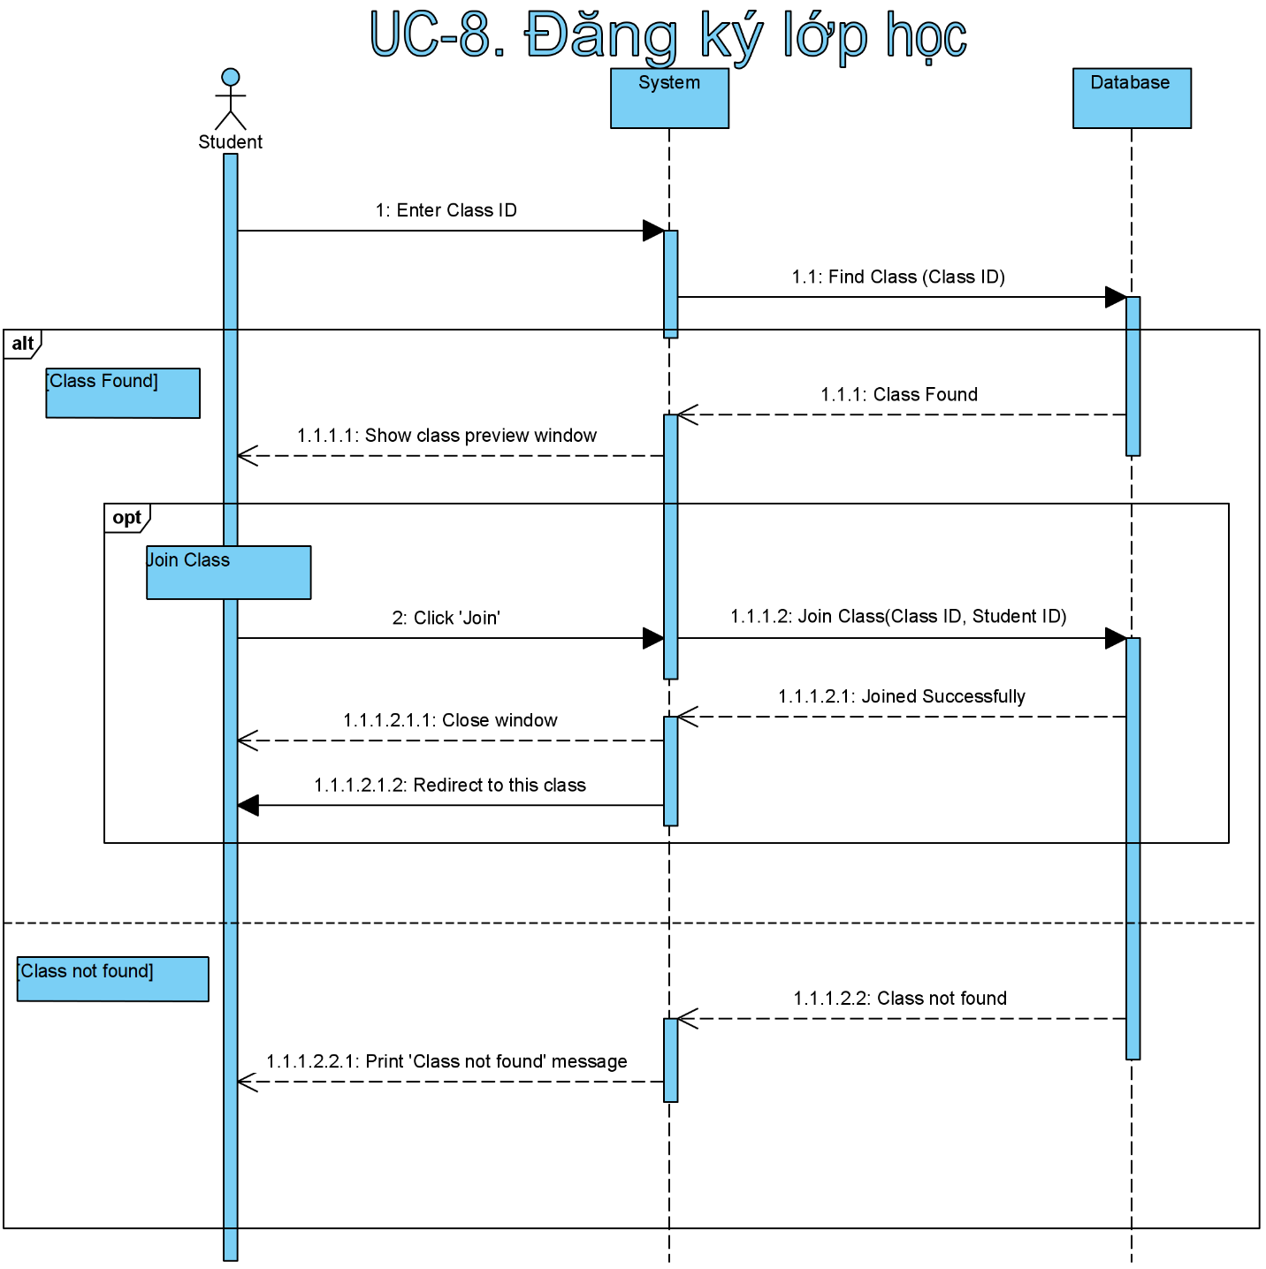

# Đặc tả giao diện người sử dụng

**UC-14: Quản lý lớp học - Tạo lớp:**

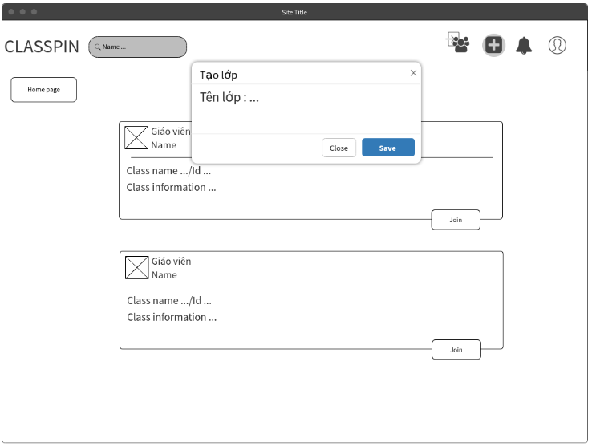

**UC-15: Quản lý tài liệu - Tạo tài liệu:**

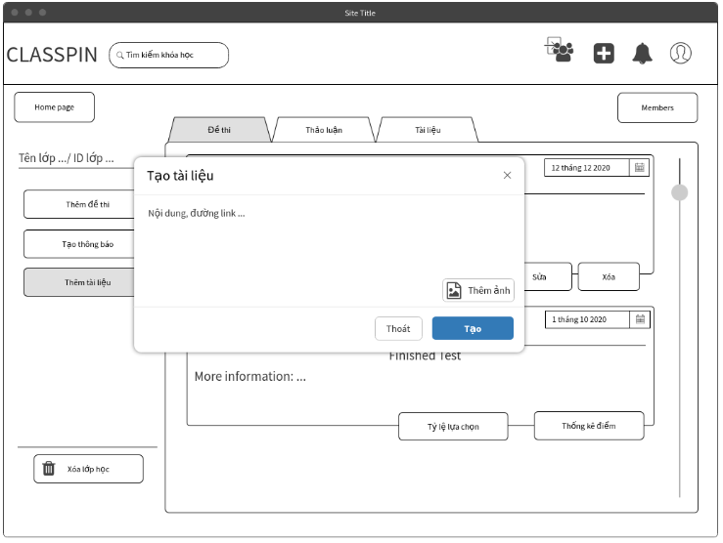

**UC-13: Quản lý bài kiểm tra – Tạo bài kiểm tra:**

Bước 1: Thêm đề thi.

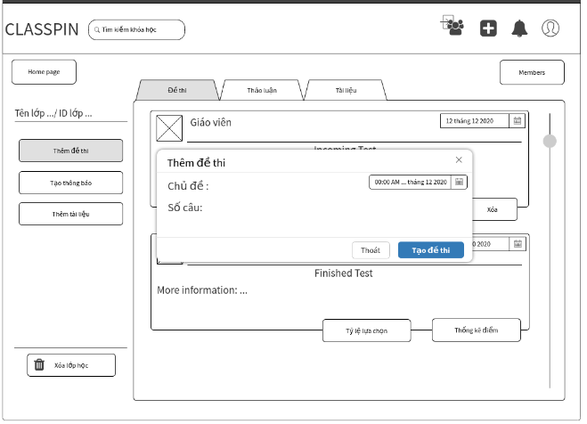

Bước 2: Thêm nội dung.

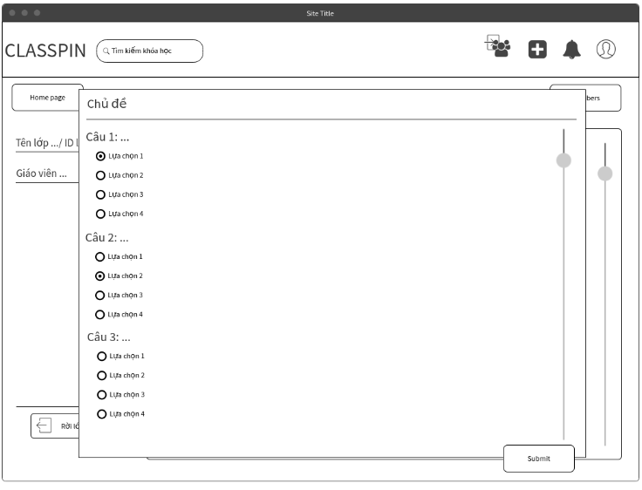

**UC-9: Làm bài kiểm tra:**

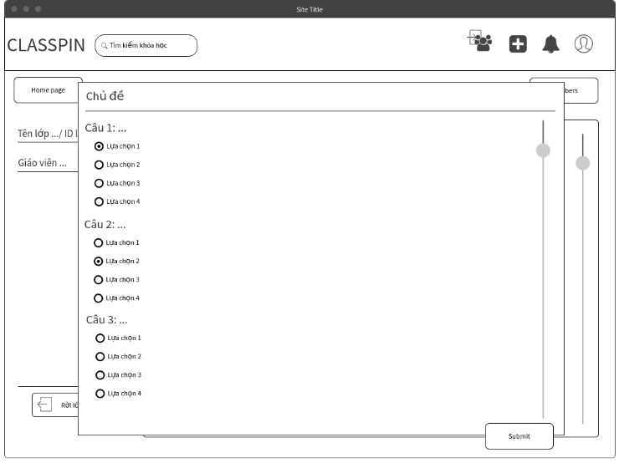

**UC-8: Tham gia lớp học:**

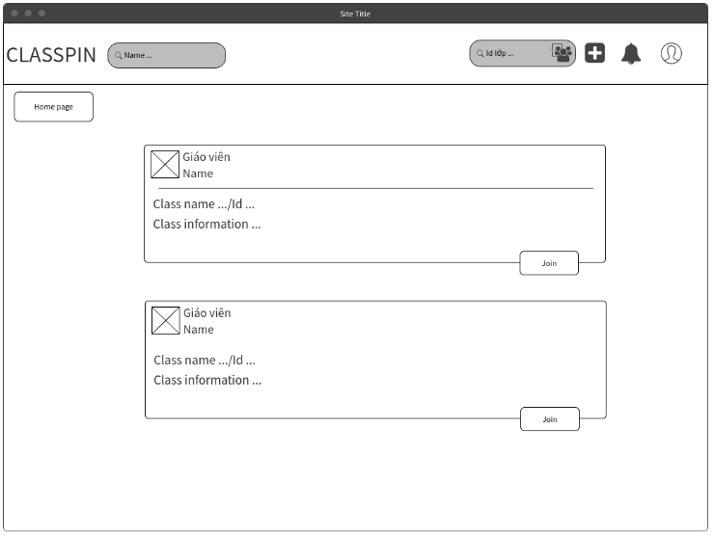

## Thiết kế sơ bộ

**UC-13: Quản lý bài kiểm tra – Tạo bài kiểm tra:**

Bước 1:

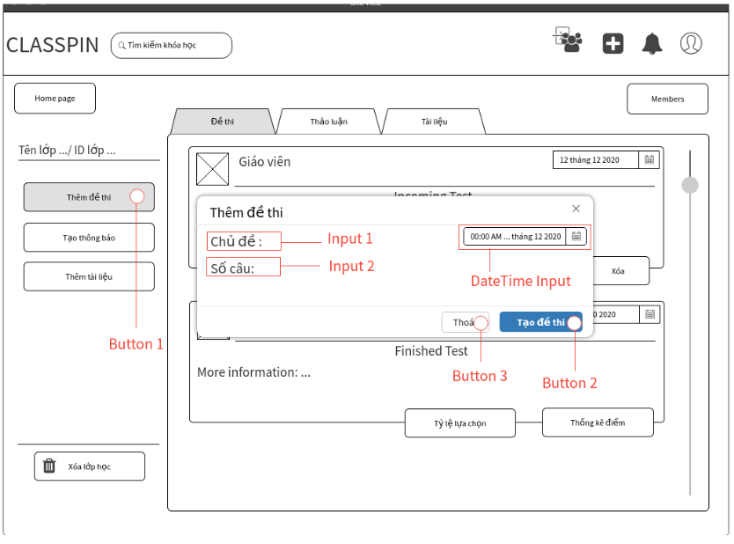

Input 1: Mô tả đề thi như tên chủ đề, loại bài thi (giữa kỳ, cuối kỳ …).

Input 2: Số câu hỏi trông bài thi.

DateTime Input: Thời gian bắt đầu làm bài – kết thúc làm bài, ngày thi.

Button 1: Yêu cầu nhập liệu các thuộc tính tiền quyết của đề thi.

Button 2: Gửi dữ liệu về hệ thống.

Button 3: Thoát quá trình.

Xử lý: Khởi tạo đề thì với mô tả được nhập, tạo ra số lần nhập liệu tương ứng với số câu hỏi để hoàn thiện đề thi.

Output: Form nhập liệu các câu hỏi và lựa chọn, đáp án của đề thi.

Bước 2:

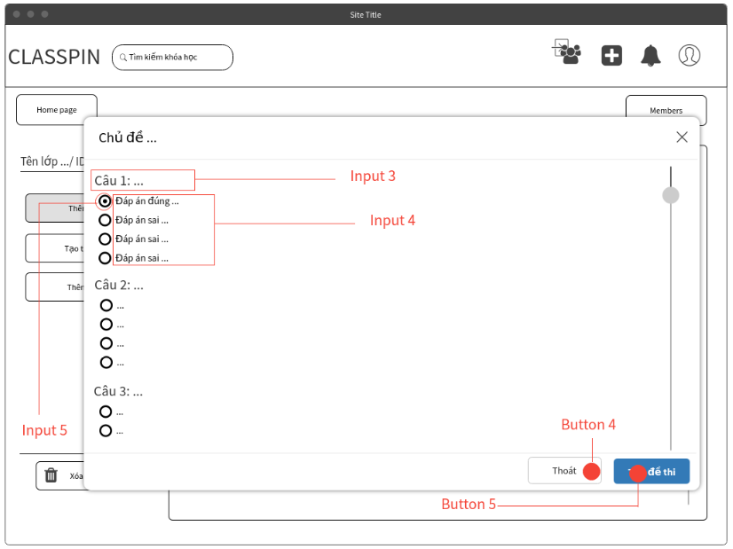

Input 3: Nội dung câu hỏi.

Input 4: Nội dung lựa chọn.

Input 5: Đáp án đúng.

Button 4: Thoát quá trình.

Button 5: Tạo đề thi, thêm vào mục **Đề thi** của lớp học.

Xử lý: Lưu nội dung các câu hỏi, lựa chọn và đáp án đúng mỗi câu hỏi.

Output: Bài kiểm tra mới được đăng trên lên học ở mục **Đề thi.**

## Ước lượng nỗ lực của người

1. *Học sinh đăng nhập vào website để vào lớp học làm bài thi.*

Quá trình đăng nhập cần ít nhất 3 lần nhấp chuột và 2 lần nhập liệu (Nhập tên tài khoản, mật khẩu và chọn nút **Đăng nhập** nếu người dùng thực hiện đúng hết các bước). Lần điều hướng đầu tiên là vào dashboard của học sinh.

Tiếp theo, học sinh chọn lớp học trong danh sách lớp ở dashboard và được điều hướng đến trang của lớp học: 1 lần nhấp chuột và 1 lần điều hướng.

Học sinh thực hiện bài thi khi đã vào lớp cần chọn đúng bài thi, làm bài rồi chọn nút **Nộp bài**- 2 lần bấm chuột. Sau đó nếu học sinh muốn xem kết quả thì chọn nút **Xem kết quả** – 1 lần bấm chuột.

Vì số câu hỏi trong đề thi không định sẵn nên mỗi lần chọn đáp án là 1 lần bấm chuột.

Vậy tổng số lần bấm chuột cần thiết để học sinh hoàn thành quá trình là 6 lần, số lần nhập liệu cần thiết là 2 lần và 2 lần điều hướng và n lần bấm chuột để hoàn thành bài thi đối với bài thi có n câu hỏi.

1. *Giáo viên đăng nhập vào website để tạo đề thi trong 1 lớp học.*

Quá trình đăng nhập cần ít nhất 3 lần nhấp chuột và 2 lần nhập liệu (Nhập tên tài khoản, mật khẩu và chọn nút **Đăng nhập** nếu người dùng thực hiện đúng hết các bước). Lần điều hướng đầu tiên là vào dashboard của giáo viên.

Tiếp theo, giáo viên chọn nút **Danh sách lớp quản lý** để xem danh sách lớp mình đang dạy, chọn lớp học trong danh sách lớp ở dashboard và được điều hướng đến trang của lớp học: 2 lần nhấp chuột và 1 lần điều hướng.

Giáo viên khi đã vào lớp chọn nút **Thêm đề thi** để tạo đề thi, sau đó điền mô tả đề thi và số câu hỏi rồi nhấp chuột vào nút **Thêm đề thi**: 2 lần bấm chuột và 2 lần nhập liệu.

Giả sử bài thi có n câu hỏi, giáo viên nhập nội dung các câu hỏi trong đề thi, các lựa chọn và tích chọn lựa chọn là đáp án đúng: n lần nhập liệu và n lần nhấp chuột. Sau khi nhập liệu đầy đủ giáo viên chọn nút **Tạo đề thi**: 1 lần nhấp chuột

Vậy tổng số lần bấm chuột cần thiết để giáo viên hoàn thành quá trình là 8 lần, số lần nhập liệu cần thiết là 4 lần và 2 lần điều hướng, đối với đề thi có n câu hỏi thì cần n lần nhập liệu và n lần nhấp chuột để hoàn thành đề thi.

# Kế hoạch làm việc

Ngày 27/10 – ngày 2/11: Cài đăt chức năng đăng nhập, đăng xuất, thông tin user.

* Nhóm sẽ bắt đầu cài đặt các chức năng cơ bản của hệ thống, thiết lập cơ sở dữ liệu cho người dùng, phân quyền hệ thống, cài đặt giao diện đăng nhập, đăng xuất cho người dùng, lưu trữ các thông tin cơ bản.

Ngày 2/11 – ngày 8/11: Cài đặt cơ sở dữ liệu.

* Thực hiện phân tích và thiết lập cơ sở dữ liệu cho trang web.

Ngày 8/11 – ngày 14/11: Báo cáo phân tích thiết kế hệ thống

Ngày 14/11 – ngày 20/11: Cài đặt các chức năng lớp học.

* Thiết lập các tính năng cơ bản của lớp học: tạo và xoá lớp học, xem và tìm lớp học, tham gia lớp học mới qua mã lớp học, quản lý học sinh trong lớp…

Ngày 20/11 – ngày 26/11: Cài đặt tạo và làm bài kiểm tra.

Ngày 26/11 – ngày 3/12: Cài đặt tính năng thảo luận.

Ngày 3/12 – ngày 10/12: Báo cáo Giao diện và kiểm thử.

Ngày 10/12 – ngày 16/12: Tối ưu hoá giao diện người dùng

Ngày 16/12 – ngày 22/12: Kiểm thử

Ngày 22/12 – deadline: Deploy và kiểm tra. Viết báo cáo cuối kì

# Tham khảo